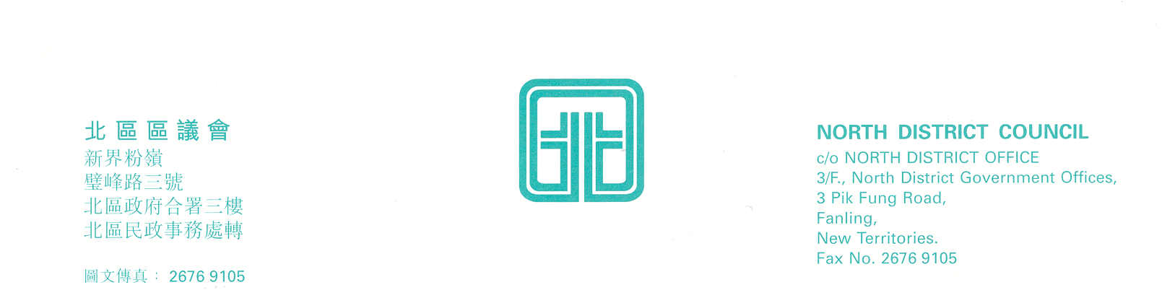

北區區議會社會服務、勞工及經濟事務委員會
第21次會議

上述會議將於2011年5月3日(星期二)下午2時30分在新界粉嶺璧峰路3號北區政府合署3樓北區區議會會議室舉行。當日會議的議程如下：
通過2011年3月1日第20次會議記錄
社會服務、勞工及經濟事務委員會2011-12年度社區參與計劃活動撥款分配草案
(文件第11/2011號)
社會服務、勞工及經濟事務委員會撥款財政報告(截至2011年3月31日止)
(文件第15/2011號)
社會服務、勞工及經濟事務委員會撥款申請
(文件第16/2011號)
社會福利署2011-2012年度服務簡報
(文件第12/2011號)
2009年、2010年和2011年勞工及就業統計數字
(文件第13/2011號)
提案：建議政府研究於工廈發展安老院舍事宜
(文件第14/2011號)
其他事項
下次開會日期
上述會議歡迎市民旁聽，並會以廣東話進行。若旁聽人士需要英語傳譯，可於會議前最少三個工作天致電本秘書處(電話：2675 1578)要求安排。
北區區議會秘書處
2011年4月18日

